Nueva información para la prensa

9TH Marzo 2017

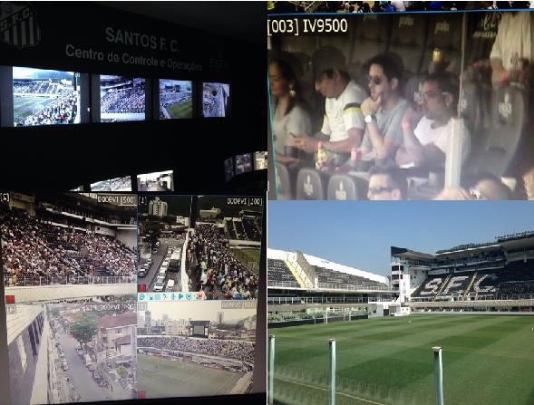
Flexibilidad y visibilidad mejoradas para los funcionarios y una sensación de mayor seguridad para los fanáticos del Santos FC.
¿Cómo puede disfrutar del fútbol si no se siente seguro?

En un país obsesionado con el "Jogo Bonito", Santos y el estadio de Sao Paulo, el Urbano Caldeira, ocupa un lugar especial. Es el club de origen de Pelé. Cuando el Santos decidió que era necesario renovar los mecanismos de seguridad y protección para proteger a sus jugadores, a sus fanáticos y, no menos importante, a su reputación, eligió IndigoVision.

Los actuales mecanismos del Santos FC no contaban con la visibilidad o flexibilidad para lograr una seguridad completa. Algunos simplemente habrían desechado el antiguo sistema y comenzado uno nuevo. Sin embargo, con la renovación de la solución de seguridad actual y la integración de IndigoVision se alcanzó un nivel completamente nuevo de seguridad flexible, además de contar con los beneficios de un ahorro significativo.

"Esta asociación con el Santos FC propició la creación de una Sala de estrategias. Existen equipos que se utilizan en los estadios más modernos del mundo en la actualidad y esto permite que el Santos cumpla con los estándares de la FIFA; lo que llamamos 5 pelotas por estadio, este es uno de los requisitos y el Santos actualmente está preparado para cumplir con ellos", indicó Maxwell Rodrigues, CEO de Ergos Group, un socio de Indigo Vision en la modernización del Centro de control de operaciones del Santos FC en el Vila Belmiro.

Actualizar, integrar, mejorar

Antes de la actualización, la calidad de la imagen era tan baja que era muy difícil identificar las marcas de los vehículos estacionados fuera del estadio. Por esta razón, a fin de mejorar la visibilidad, se instalaron cámaras de alta resolución IndigoVision PTZ en reemplazo de las cámaras análogas PTZ existentes. (Ahora las matrículas se pueden leer con facilidad. También se puede reconocer las caras fácilmente).

Adicionalmente, se agregaron 22 cámaras BX600 HD Bullet para mejorar la visibilidad. Mientras, las 123 cámaras análogas existentes se actualizaron al grado de protección IP y se integraron al nuevo sistema, todo mediante el sistema abierto de codificadores de IndigoVision.

Todo esto fue posible en la red existente como resultado de la compresión de imágenes H.264 de Indigo Vision.

Jugamos como un equipo, no como una colección de personas.

Debido a la flexibilidad de Control Center, el software de administración de seguridad de IndigoVision, es posible monitorear todas las cámaras desde múltiples ubicaciones.

Junto con la supervisión por mapas y el modo de persecución, los funcionarios del Santos FC pueden rastrear eventos desde las calles de acceso al estadio, desde las tribunas, desde los torniquetes hasta el campo de juego, de cámara a cámara.

"Además del Centro de control de operaciones, la Sala de estrategias que se implementó la usará no solo la policía militar, sino también toda el área de seguridad del Santos FC, con el objetivo de planificar y asegurar los lugares en los cuales se producen la mayoría de los incidentes para futuros eventos en el Vila Belmiro", comenta Maxwell Rodrigues, CEO de Ergos Group, un socio de Indigo Vision en la modernización del Centro de control de operaciones del Santos FC en el Vila Belmiro.

Las funciones de reproducción como la búsqueda inteligente y las imágenes en miniatura hacen que el Centro de control sea una herramienta de seguridad incluso más potente: el material filmado existente se puede visualizar y exportar mucho más rápido. Los parámetros analíticos incorporados, como la detección de movimiento, la activación virtual y ACF+ ayudan a ahorrar espacio de almacenamiento mediante la disminución de la frecuencia de fotogramas. Cuando no se detecta ningún movimiento, desciende a 1 fotograma por segundo. Con el movimiento, aumenta instantáneamente a 30 FPS. El sistema captura la acción, no lo que no sirve.

"Ahora nuestro hogar es más seguro, lo que entrega un gran servicio al público que asiste al Vila Belmiro. La seguridad es nuestro objetivo principal y esto es muy beneficioso para todas las personas que asisten al Vila Belmiro" - Modesto Roma Jr, presidente de Santos FC.

El club de Pelé está en buenas manos

Nuestros sistemas ofrecen seguridad de extremo a extremo sin ningún punto de error, y liderazgo en el mercado de compresión para minimizar el ancho de banda y reducir el almacenamiento.

La arquitectura de red distribuida (DNA) garantiza el rendimiento, la estabilidad y la flexibilidad. Integre una cantidad indefinida de dispositivos adicionales de nuestra marca, de terceros o actualizaciones de su antiguo sistema.

Y cuando elige un sistema IndigoVision hoy, está preparado para el futuro. El equipo y sistema al que seguiremos otorgando soporte durante muchos años más.

IndigoVision permite ver todo desde cualquier lugar.
Al igual que un gran centrocampista, tiene la visión para controlar el juego.

IndigoVision. Sentirse seguro es una sensación maravillosa.

Si desea más información póngase en contacto con IndigoVision:
Américas - Tel: +1 908 315 0286, Fax: +1 908 822 0031
Reino Unido y resto del mundo - Tel: +44 131 475 7200, Fax: +44 131 475 7201
Correo electrónico: press@indigovision.com o visite www.indigovision.com

